Подтвердите основную деятельность в СФР, чтобы не переплатить взносы на травматизм

До 15 апреля включительно подтвердите основной вид экономической деятельности в СФР. Это последний раз, когда у вас есть такая обязанность — со следующего года подтверждать вид деятельности в общем случае не придется (законопроект № 406678 →sozd.duma.gov.ru). А пока же на основании ваших данных фонд определит для компании тариф страховых взносов на травматизм. Минимальная ставка взносов составляет 0,2 процента, максимальная — 8,5 процента. В статье — свежие образцы документов для фонда и подсказки, как их заполнить в этот раз.
15
апреля —
крайний срок, чтобы подтвердить основную деятельность в СФР

Какие документы подготовить для фонда
Чтобы подтвердить основной вид деятельности, подготовьте заявление, справку о подтверждении, копию пояснительной записки к балансу за прошлый год. Если у вас малое предприятие, то копию пояснительной записки сдавать не нужно (подп. «в» п. 3 Порядка, утв. приказом Минздравсоцразвития от 31.01.2006 № 55). Документы можно подать в фонд на бумаге или через спецоператора.
В заявлении о подтверждении кода по ОКВЭД напишите код того вида деятельности, по которому компания получила весь доход или основную долю дохода в прошлом году. Образец 1 ниже. В справке-подтверждении укажите сумму дохода (образец 2). Если ведете несколько видов бизнеса, распределите доходы соответственно между этими видами деятельности. Пояснительную записку можно составить в свободной форме — скачайте образец. А вот заявление и справку подавайте на унифицированных бланках (приложения 1 и 2 к Порядку, утв. приказом Минздравсоцразвития № 55).

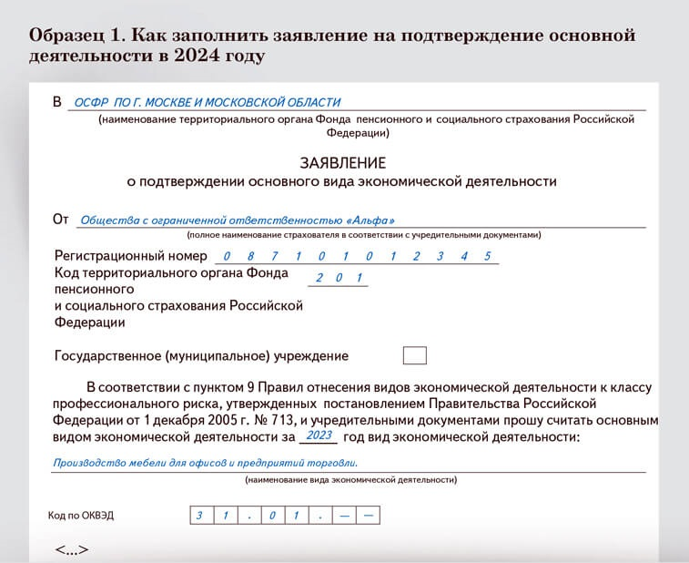

На заметку

Что будет, если не подтвердить основную деятельность вовремя
Если организация не подтвердит код по ОКВЭД в срок, фонд назначит максимальный тариф взносов на травматизм. Проверяющие определят его на основании видов деятельности компании из ЕГРЮЛ (п. 3, 5 Порядка, утв. приказом Минздравсоцразвития № 55). Штраф за несвоевременное подтверждение не предусмотрен. Компания вправе подать сведения в Социальный фонд и позже срока. Но в таком случае оспаривать повышенный тариф страховых взносов потребуется в суде, хотя шансы отменить решение фонда высокие (постановления Арбитражного суда Московского округа от 22.12.2023 по делу № А40-128278/2023, от 25.12.2023 по делу № А40-125105/2023).

Как распределить доходы по разным видам бизнеса
Например, компания ведет три вида бизнеса. Каждый вид деятельности записан в ЕГРЮЛ. По первому виду деятельности компания в 2023 году получила доход в размере 3,5 млн руб., по второму — 3,5 млн руб, по третьему — 1 млн руб. Суммарный доход организации за 2023 год составил 8 млн руб. Определим долю каждого дохода в процентах.
По первому и второму видам бизнеса: 3,5 млн ₽ × 100 : 8 млн ₽ = 43,75%. По третьему виду деятельности: 1 млн ₽ × 100 : 8 млн ₽ = 12,5%. Компания получила наибольшую долю дохода от издания книг, брошюр, рекламных буклетов и аналогичных изданий, а также от производства мебели для офисов и предприятий торговли. Первому виду бизнеса соответствует 1-й класс профессионального риска и тариф страховых взносов 0,2 процента, а второму — 8-й класс риска и тариф 0,9 процента (приказ Минтруда от 30.12.2016 № 851н, ст. 1 Федерального закона от 22.12.2005 № 179-ФЗ).
Если компания получила равную прибыль по нескольким видам бизнеса, то она обязана определить тариф взносов на травматизм по тому виду деятельности, которому соответствует самый высокий класс профриска (п. 14 Правил, утв. постановлением Правительства от 01.12.2005 № 713). В заявлении и справке-подтверждении необходимо записать код 31.01 «Производство мебели для офисов и предприятий торговли». Образец 2 — ниже.
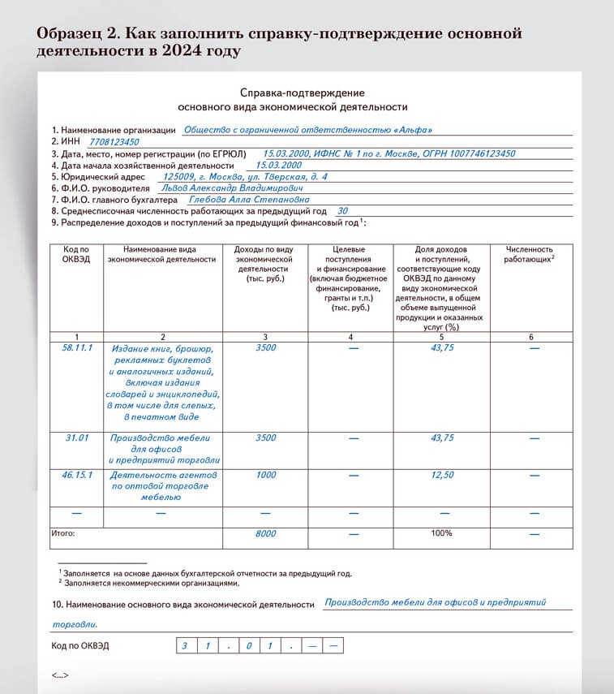

Соцфонд примет решение по вашему заявлению в течение двух недель. Пока компания не получит подтверждение из СФР, применяйте прошлогодний тариф страховых взносов на травматизм (п. 4, 11 Порядка, утв. приказом Минздравсоцразвития № 55). Если новый тариф окажется меньше прошлогоднего, у компании образуется переплата взносов. Ее можно будет зачесть в счет будущих платежей или вернуть.

На заметку

Оспорить повышенный тариф взносов без суда нельзя, но есть исключение
Если компания подтвердила основной вид деятельности вовремя, а у СФР произошел технический сбой или, например, почта долго доставляла документы, то, вероятнее всего, проверяющие отменят максимальный тариф. Но организация должна доказать факт своевременной отправки. К примеру, представить в фонд ходатайство с описанием причины, по которой фонд не получил вовремя документы, приложить подтверждающие бумаги. Проверяющие рассмотрят его и примут решение, удовлетворить ходатайство или нет.
В остальных случаях фонд отказывает в пересмотре ставки. В СФР рассказали, что чаще всего компании пытаются оспорить тариф, назначенный из-за опоздания с подтверждающими документами, но до получения уведомления о тарифе. Или когда компания ведет деятельность, для которой предусмотрен тариф меньше назначенного фондом.

Журнал «Главбух» №7, 2024

